**智慧城市综合杆塔系统**

**研**

**制**

**报**

**告**

勤上光电股份有限公司

**目录**

**1 研制背景**

**1.1 国内外现状**

**1.2 研制意义**

Xxx

**2 研制概况**

**2.1 研制组织**

**2.2 研制过程**

**3 关键技术和创新点**

**3.1 关键技术**

**3.2 技术创新点**

**3.3 系统特色**

**智慧城市综合杆塔系统**

**技**

**术**

**总**

**结**

**报**

**告**

勤上光电股份有限公司

**目录**

## 项目背景

智慧城市综合杆是以灯杆为载体，通过挂载各类设备提供智能照明、移动通信、城市监测、交通管理、信息交互和城市公共服务等功能，可通过运营管理后台系统进行远程监测、控制、管理等网络通讯和信息化服务的多功能道路灯杆。《国家新型城镇化规划》明确提出要推进智慧城市建设，指明了智慧城市建设的方向。在国家层面发布智慧城市建设的政策后，各省市也纷纷出台相关政策，围绕城市总体发展战略，选择智慧城市的重点和发展路径，实现智慧城市和城市总体发展的战略统一。2019年以来，全国大约有190个城市将智慧路灯、智慧杆建纳入城建计划。

（行业背景）

（市场背景）

（传统方式的问题）

（综合杆的意义）

（研发情况：专利、应用、合作、…）

…

## 总体设计方案说明

我们在设计智慧城市综合杆运营管理系统时，依据国家和行业相关标准和研究成果进行规划和设计，本技术方案遵从以下规范：DBJ/T 15-164-2019《智慧灯杆技术规范》、《中华人民共和国行政区划代码 GB/T2260-2016》、《信息技术国家标准及国际标准目录》、《计算机开放系统互连国家标准选编》、《计算机软件工程规范国家标准汇编》、《信息系统安全技术国家标准汇编》、《计算机管理信息系统保密管理暂行规定》、《信息技术开放系统互连网络层安全协议》（GB/T 17963）、《计算机信息系统安全》（GA 216.1-1999）、《计算机软件开发规范》（GB8566-88）、《现代设计工程集成技术的软件接口规范》（GB/T 18726-2002）、《计算机软件产品开发文件编制指南》（GB/T 8567-1988）、《软件工程国家标准》（GTB856）、《信息技术互连国际标准》（ISO/IEC11801-95）等。智慧城市平台包括智慧灯杆、智慧城市管理平台、移动端APP和大数据平台等。其中智慧城市管理平台包括智慧园区平台、智慧安防平台、智慧交通平台、智慧城管平台、智慧消防平台、智慧水务平台等。具体设计方案如下：

(1) （设备聚合）

...

(2) （系统集成）

智慧综合杆及智慧城市平台集成LED照明、视频监控、信息发布、环境监测、公共广播、无线网络、紧急呼叫、水文监测、井盖监测和车位监测等系统于一体。整体设计及施工，更加经济；多杆合一后，设备一体化，打破信息孤岛，外形艺术化，提升城市形象，更加美观；协议互通，实现系统互联，更好管理，更加智慧。

…

(3) （技术路线：聚合->互联->智慧）

以路灯为载体，共建智慧城市物联网。从设备聚合，到互联，再到智慧，建设成有利于未来城市可持续发展的支点。

…

## 主要技术指标

智慧城市综合杆运营管理平台方案在综合杆、运营系统以及平台性能等方面达到了以下几项指标：

(1) 综合杆指标

…

(2) 系统指标

1.1、可用性和可靠性

可用性是指能够提供服务的时间和不能提供服务的时间的比例，不能提供服务通常是维护活动引起的；可靠性包括关键功能容错能力，是否能够恢复，[平均无故障时间](https://www.baidu.com/s?wd=%E5%B9%B3%E5%9D%87%E6%97%A0%E6%95%85%E9%9A%9C%E6%97%B6%E9%97%B4&tn=SE_PcZhidaonwhc_ngpagmjz&rsv_dl=gh_pc_zhidao)等。智慧城市系统通过服务监控和负载均衡（Server Load Balancer）等技术，将访问流量根据转发策略分发到后端多台ECS云服务器，并通过服务发现、服务监控、建康检测和故障切换，实现服务超过99.99%的高可用性。

1.2、安全性

A 根据用户类别赋予使用权限；

B 用户账号由管理员统一创建；

C 用户登录密码使用MD5加密存储；

D 用户使用账号和密码独立访问系统；

F 管理员统一对用户账号进行管理和维护；

F 用户相关操作通过日志进行记录；

G 所有请求通过HTTPS方式基于SSL/TLS进行加密传输，保证信息安全；

H 设备关键业务使用私有协议进行通信；

I 设备指令通过DES/AES进行密钥分配和加密传输；

J 定期对数据库进行差异备份和安全备份。

1.3、扩展性

A 采用开放的设计支持其他业务系统快速接入；

B 采用RESTful API软件架构，方便开放给第三方平台使用；

C 支持第三方物联网平台和设备接入；

D 支持TALQ国际照明通信标准；

E 支持CSA018和CSA051国家照明应用通信协议。

1.4、伸缩性

A 采用微服务架构设计；

B 支持服务器集群部署；

C 支持Windows/Linux/MacOS X多种操作系统部署；

D 支持Docker容器化部署；

E 支持Kubernetes容器编排；

F 支持服务动态伸缩扩容。

(3) 性能杆指标

2.1、响应时间（RT）

响应时间（Response time）是指从请求发起到收到服务器响应所消耗的时间。主要包括服务器响应时间、网络响应时间和客户端响应时间。智慧城市系统通过负载均衡（Server Load Balancer）和CDN（Content Delivery Network）等技术，将系统服务的平均响应时间控制在100毫秒以内。

2.2、并发用户数

并发用户数是指系统可以同时承载的正常使用系统功能的用户数量。该指标与服务器性能和网络带宽密切相关，在单台ECS云服务器（8核CPU、16GB内存、4Mbps网络带宽）的性能测试中，实现了超过1000并发用户数；在使用服务器集群搭建的分布式系统中，并发用户数可以根据业务需求进行扩容。

2.3、请求吞吐量（RPS）和事务吞吐量（TPS）

吞吐量（Request per second）是指单位时间内系统处理客户端请求的数量。但由于智慧城市系统自主运行和设备互联的特点，事务吞吐量（Transaction per second），即每秒系统处理的事务数量更能体现系统的处理能力。请求吞吐量一般等于并发用户数除以平均响应时间，即上述单台ECS云服务器请求吞吐量在10000以上。

(4) …

## 产品结构图

…

## 聚合网关电路原理图

…

## 综合杆设计研究

**6.1 多杆合一概述**

**6.2 综合杆设计研究**

**6.3 灯具控制器和网关设计研究**

**6.4 监控摄像机设计研究**

**6.5 信息发布广告屏设计研究**

**6.6 环境和气象传感器设计研究**

**6.7 公共广播设备设计研究**

**6.8 水位监测传感器设计研究**

**6.9 井盖监测传感器设计研究**

**6.10 无线Wi-Fi设计研究**

**6.11 车位监测传感器设计研究**

**6.12 一键报警设备设计研究**

**6.13 人脸识别摄像机设计研究**

**6.14 消防栓监测传感器设计研究**

**6.15 市政设施监测设备设计研究**

**6.16 交通监控和车路协同设计研究**

**6.17 …**

**7 云平台系统设计研究**

**7.1 平台系统架构**

智慧城市综合杆运营管理云平台是一个大而全的物联网应用系统，包括软件平台和硬件设备两大部分，涉及到物联网感知层、网络层、平台层、应用层以及云计算平台的各个方面。设计时充分考虑了系统的实用性、安全性、扩展性、可靠性与健壮性、先进性与成熟性、易维护性、开放性等原则。对智慧城市综合杆运营管理系统平台进行总体设计，充分考虑客户具体情况和实际需求，功能和操作界面可扩展定制，界面美观简洁、操作便捷，注重用户使用体验；充分考虑云平台和物联网设备的安全性，利用网络系统、操作系统、数据库系统和应用系统的安全机制设置，统一身份认证和内容分发，对用户进行认证和鉴权管理。

…。智慧城市综合杆系统框架图如下图x所示：

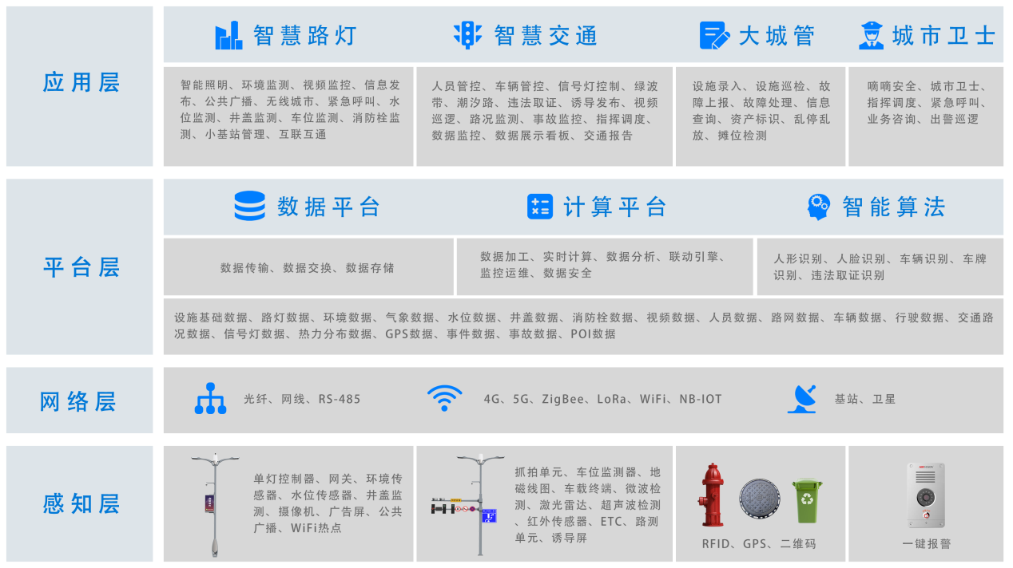

图x 智慧城市综合杆系统框架图

考虑到系统功能较为复杂，所以开发设计采用分步迭代实施，确保系统版本间平滑过渡，软件架构采用组件化方式，方便功能修改和添加新功能，采用开放技术和标准接口，便于和第三方平台进行对接；采用主流的产品和成熟技术提高系统的可靠性，确保系统稳定运行，使用熔断降级功能故障处理并快速恢复；系统采用多层架构，按照标准和规范对系统进行组件化设计，数据自动化快速备份，方便系统维护和升级。

系统主要包含了设备接入、网络传输、服务提供、数据存储、开放接口以及提供各种客户端给用户使用。涉及到各种各样的设备和传感器，不同的网络和各种通信协议，针对不同的设备的协议实现不同的服务的功能，使用持久化、非持久化及分布式等存储方式应对不同的数据存储需求，与不同第三方设备供应商使用不同的协议和方式对接相应的接口，以及开发基于不同客户端的应用程序。为了更好的体现系统的分布式、安全性和扩展性等特点，采用多层架构体系来设计该智慧城市系统。多层架构是一种在系统开发、部署和管理过程中，利用系统分层来解决系统安全性、耦合性和扩展性等相关复杂问题的体系结构，它是一个基于组件开发的体系架构，分层使得各组件之间相互隔离并且组件可以重用，多层架构定义了一套标准来简化多层分布式应用程序的开发。智慧城市综合杆系统平台架构如下图x所示：

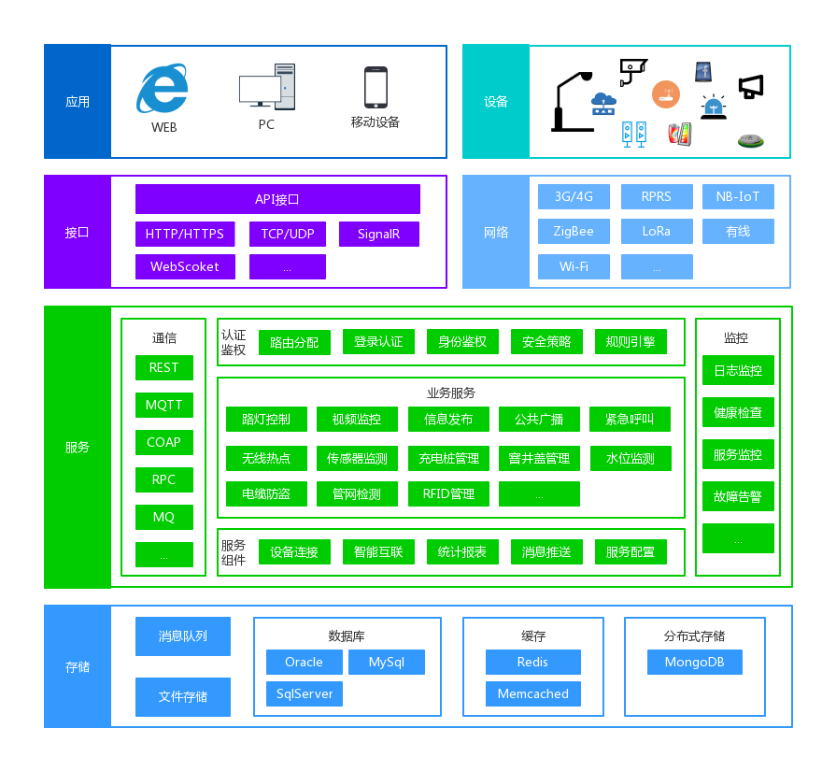

图x 智慧城市综合杆系统平台架构

智慧城市综合杆运营管理系统平台通过物联网和云计算等基础设施，实现全面感知、泛在互联和智能整合，通过建立统一的智慧城市管理平台，对各设备子系统进行有效整合和集中管理。以云计算平台为核心，设备物联为基础，打造高效、灵活、便捷、自动化、可扩展、可迁移和高可性的智能化数据中心和综合管理平台。智慧城市系统的网络是一个异构网络架构，涉及的通信方式包括有线网络（光纤、网线、同轴电缆等）、Wi-Fi网络、GPRS/3G/4G网络、Zigbee网络、LoRa网络、NB-IoT网络以及正在建议的5G网络等。不同的设备根据自身的特点可以选择不同的网络通信方式，有的设备可能通过运营商基站直接连接到云端服务器，也有的设备可以需要通信网关进行转发。除了直连云端服务器的设备以外，其他设备一般都会连接到接入层交换机，再到汇聚层交换机，最终通过核心网络交换机连接到中心机房或云端服务器。智慧城市综合杆系统网络构架如下图x所示：

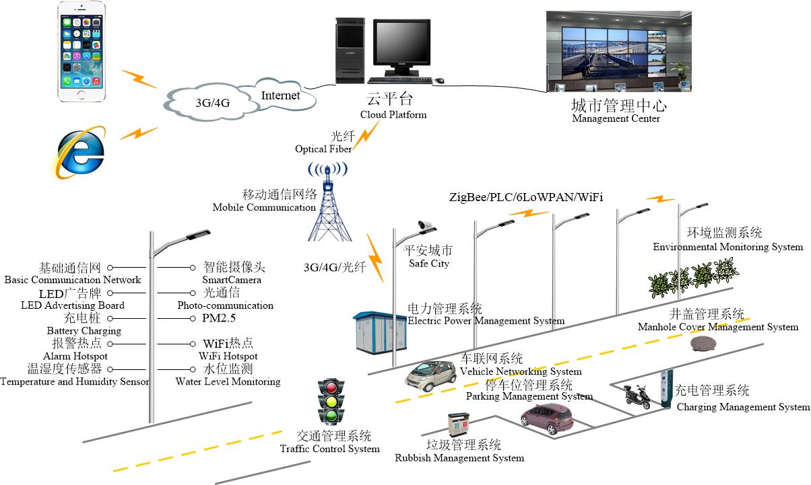

图x 智慧城市综合杆系统网络架构

**7.2 智慧照明系统设计研究**

**7.3 视频监控系统设计研究**

**7.4 信息发布系统设计研究**

**7.5 环境监测系统设计研究**

**7.6 公共广播系统设计研究**

**7.7 水位监测系统设计研究**

**7.8 井盖监测系统设计研究**

**7.9 无线网络系统设计研究**

**7.10 车位监测系统设计研究**

**7.11 紧急呼叫系统设计研究**

**7.12 人脸识别系统设计研究**

**7.13 消防栓监测系统设计研究**

**7.14 城市卫士系统设计研究**

**7.15 市政设施管理系统设计研究**

**7.16 互联互通系统设计研究**

设备联动是智慧城市综合杆云平台系统由聚合走向互联，真正实现“车来灯亮，联动告警”的核心和关键技术，并通过设备联动“规则引擎”实现智慧城市综合杆云平台系统的“大脑”，为将来实现真正的“智慧”收集更多需要的大数据。智慧系统平台与智慧路灯设备对接融合，实现各个子系统智慧联动、互联互通。设备联动系统对传感器上报的数据进行分析处理，并通过规则引擎匹配触发条件，从而发送指令给联动的设备，以此到达设备互联互通、联动控制的目的。系统可以将气象、环境、视频、水位、井盖、车位等数据与云平台、邮件、短信，以及广播、广告显示屏、路灯、摄像头等设备进行联动，实现了真正的云（平台）边（设备）端（应用）的多维联动和互联互通。具体的设备联动包括以下功能：

1、环境传感器与云平台、短信、邮件，以及公共广播、LED广播屏、摄像头、报警灯及路灯等设备进行联动；

2、水位数据与云平台、短信、邮件，以及公共广播、LED广播屏、摄像头、抽水水泵、报警灯及路灯等设备进行联动；

3、井盖设备与云平台、短信、邮件，以及公共广播、LED广播屏、摄像头、报警灯及路灯等设备进行联动；

4、车位设备与云平台、短信、邮件，以及公共广播、LED广播屏、摄像头、报警灯及路灯等设备进行联动；

5、摄像头人脸识别及陌生人告警与云平台、短信、邮件，以及公共广播、LED广播屏、其他摄像头、报警灯及路灯等设备进行联动；

6、摄像头人员聚集告警与云平台、短信、邮件，以及公共广播、LED广播屏、其他摄像头、报警灯及路灯等设备进行联动；

7、摄像头车牌识别告警与云平台、短信、邮件，以及公共广播、LED广播屏其他摄像头、报警灯及路灯等设备进行联动；

8、无线网络特定MAC地址识别告警与云平台、短信、邮件，以及公共广播、LED广播屏、摄像头、报警灯及路灯等设备进行联动；

9、紧急呼叫与云平台、短信、邮件，以及公共广播、LED广播屏、摄像头、报警灯及路灯等设备进行联动；

10、交通状况与云平台、短信、邮件，以及公共广播、LED广播屏、摄像头、报警灯及路灯等设备进行联动。

规则引擎为实现设备联动提供IFTTT（if this, then that）服务，它会自动检查条件是否达成，一旦条件被触发，它就会自动执行条件对应的动作。每个条件和动作形成一个联动的闭环，越来越多的闭环使得智慧城市物联网平台可以自动化运行。

由于智慧城市综合杆所挂载的设备各种各样，而且不同设备所使用的通信网络和通信方式也不尽相同，它是一个由光纤、网线、Wi-Fi、Zigbee、LoRa、NB-IoT、GPRS、3G和4G等方式组成的异构网络，所以设备之间的互联互通变得比较复杂，有基于单个综合杆边缘计算网关的本地联动，也有基于多个综合杆的雾计算多节点联合决策联动，还有基于云计算平台的跨网络互联互通。考虑到联动效果的时效性和可靠性，不同的应用场景需要相对应的互联互通方案。三种联动实现方式的优缺点如下表x所示：

表x 三种联动实现方式的优缺点

|  |  |  |  |
| --- | --- | --- | --- |
| **序号** | **联动方式** | **优点** | **缺点** |
| 1 | 基于边缘计算网关 | 时效性和可靠性高 | 很难跨越异构网络、需要设计开发底层通信协议、开发实现难度较大 |
| 2 | 基于雾计算网络 | 时效性和可靠性相对较高、更有效且符合应用场景 | 需要设计开发底层通信协议、开发实现难度较大 |
| 3 | 基于云计算平台 | 更符合应用场景，方便做出决策，实现难度较低、开发速度较快 | 时效性和可靠性较低 |

边缘计算网关本地联动时效性和可靠性最高，但很难跨越异构网络，要实现设备互联，必须要整合多方设备，共同设计开发底层通信协议；雾计算多节点决策联动时效性和可靠性略低于边缘计算网关，同时也要联合多方设备设计开发底层通信协议才能实现设备互联，但该方式更有效，而且符合实际应用场景；基于云计算平台的联动方式时效性和可靠性最低，但它可以做到几乎所有设备的互联互通，同时也更符合应用场景，并且方便决策者做出决策，而且实现难度相对较低，如果第三方厂商提供北向云端API接口，由于不需要关心底层通信协议的设计，所以开发速度也会比较快。

为了研究基于云计算平台的设备互联互通过程，我们抽象出该过程中三个主要的参与者，即触发设备、执行设备和云计算平台，用于描述整个联动过程中的处理逻辑和消耗的时间，其中消耗的时间主要是逻辑处理时间和网络传输时间。基于云计算平台的设备互联互通示意图如下图x所示：

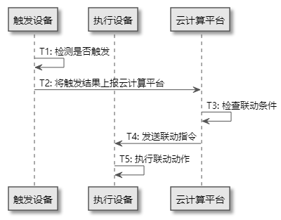

图x 基于云计算平台的设备互联互通

设备联动时间是指触发设备发出信号到执行设备做出响应动作所消耗的时间。按照上图计算单次设备联动时间：

$T=T_{1}+T_{2}+T_{3}+T_{4}+T_{5}$（1）

而逻辑处理时间为触发设备逻辑处理时间、云计算平台逻辑处理以及执行设备逻辑处理时间之和：

$T_{p}=T_{1}+T_{3}+T_{5}$（2）

同理网络传输时间为触发设备将触发结果上报云计算平台时间与云计算平台将联动指令发送到执行设备的时间之和：

$T_{t}=T_{2}+T_{4}$（3）

所以整个设备联动的时间就是各个参与者的逻辑处理时间和参与者之间的网络传输时间之各：

$T=T_{p}+T_{t}$（4）

式中：

T——单次设备联动的总时间；

Tp——逻辑处理所消耗的总时间；

Tt——网络传输所消耗的总时间；

T1——触发设备检测是否触发的时间；

T2——触发设备将触发结果上报云计算平台的网络传输时间；

T3——云计算平台检查联动条件及相关逻辑处理时间；

T4——云计算平台将联动指令发送给执行设备的网络传输时间；

T5——执行设备执行联动动作的时间。

经过大量的实验和测试结果，我们大致得出了各个参与者对于联动逻辑处理时间和网络传输时间的分布情况。设备联动过程各参与者耗时分布模拟图如下图x所示：

图x 设备联动过程各参与者耗时大致分布图

通过对上述测试结果的分析我们发现，T1和T5一般采用单片机或实时操作系统，处理速度相对较快（毫秒级），相对于T2、T3和T4而言可以忽略不计，而T2和T4受营运商网络和相关网络设备处理速度的限制，所以在基于云计算平台的设备互联互通方案中，提升设备联动效率的关键在于降低T3。而降低T3的手段主要有两个方面，一方面是提高计算能力和增加计算资源，另一方面是优化联动规则引擎的算法。

消息队列、异步处理、缓存机制

（实现方案、逻辑、伪代码等说明）

**8 智慧交通系统设计研究**

**8.1 绿波带技术设计研究**

**8.2 潮汐路技术设计研究**

**8.3 …**

**9 综合杆结合前沿技术研究**

**9.1 综合杆与边缘计算技术**

智慧城市物联网的云计算依赖于雾计算和边缘计算，雾计算更具层次性和平坦架构，并依赖于更底层的边缘计算节点，边缘计算更靠近物和数据源头，整合了网络、计算、存储等能力。智慧灯杆本身就是一个边缘计算节点，多个智慧杆塔构成了一个雾计算网络，基于智慧灯杆的边缘计算能力把云的边界扩展到了更靠近基础设施的一端，能够实时快速的实现智慧城市设备之间的互联互通。

**9.2 综合杆与区块链技术**

智慧路灯拥有功能强大的智慧小脑——Mini-IDC，通过智慧路灯智慧小脑的边缘计算能力，还能使其成为参与智慧城市物联网中区块链记账的节点，边缘云计算技术的发展为区块链技术的发展提供新的帮助和思路。

区块链的去中心化特性、不可篡改性以及共识机制，将可能成为物联网设备安全运作最坚实的基础。基于区块链技术，可以在大规模智慧城市物联网系统中解决数据隐私安全、互联信任、部署成本和升级维护等问题。智慧城市物联网系统的网络架构，也已从过去依赖于中心化的C-S结构，演进到目前开放式的大型云中心化结构，未来会将云功能分布到多重节点中，逐步实现去中心化架构。在智慧城市系统中，区块链技术可以用于数字资产、数据存证、分布式自动化交易、设备数据交换以及设备认证等方面，对于机器经济、机器钱包、数据交易、智慧资产运营和设备溯源等方面有着广泛的应用。

**9.3 综合杆与AI技术**

智慧城市利用各种信息技术集成城市的组成系统和服务，提升了资源的运用效率，改善了居民的生活质量。随着科技的发展，人工智能被广泛运用到了各个方面，从交通到文旅，从安防到家居，人工智能在改变着人们的生活，也使智慧城市的建设得以实现。例如，智能视频监控系统可以对海量的视频数据进行分析并提取出有效的线索，从而更加迅速准确地锁定犯罪嫌疑人或车辆的路线，为公安机关的追踪、抓捕等一系列工作提供帮助。其中，包含了人体分析、车辆分析、行为分析和图像分析等各项。由 AI 参与、反馈有效信息，使得公安机关在对信息处理的效率大大提高。目前，交通系统已经相对完善，电子摄像头基本覆盖每个道路，人工智能可以通过这些电子摄像头对道路上行驶的车辆进行智能识别抓拍。

**9.4 综合杆与无人驾驶技术**

随着新一代信息技术的发展，智慧灯杆和车联网之间将会擦出精彩的火花，借助智慧灯杆，沿道路部署车联网路测单元和边缘计算单元，可以支撑将来智能网联、远程驾驶和无人驾驶的实现，达到“聪明的车，智慧的路，全能的网”。智慧灯杆与车联网、车路协同技术的出现，将推动智慧交通、智慧园区和智慧城市的建设，为未来的无人驾驶提供技术支撑。

**9.5 综合杆与5G技术**

5G 技术拥有相当酷炫的优势，它数据传输速率高、延迟少、系统容量大，除此之外，还允许超大规模的海量设备连接。由于5G使用高频短波，需要高密度部署小基站，而灯杆是城市里分布最均匀和最密集，同时是带电带杆，所以灯杆将成为未来搭载5G基站的一个最佳载体。在智慧城市的建设中，5G作为物联网的传输通道布置在智慧灯杆上再合适不过，5G设备将大量布置在智慧路灯杆上，智慧灯杆一方面满足5G设备大量布局的需求，一方面作为智慧城市的数据入口，在快速发展的市场中，5G智慧路灯杆将很快走入大众视野。

**10 通信系统研究**

**10.1 通信网络设计**

**10.2 光纤衰减问题研究**

**10.3 …**

**11 新型智慧城市设计和建设研究**

**11.1 结合杆工业设计**

**11.2 典型区域布点设计**

**11.3 …**

**12 总体性能指标与国内外同类先进技术对比**

**13 关键技术与创新点**

**14 技术总结**

**15 专利及论文**

**16 附录**